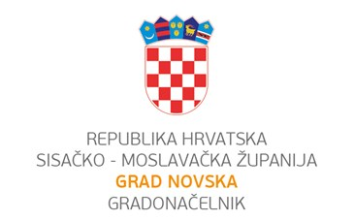

**KLASA: 944-06/25-01/6**

**URBROJ: 2176-4-02-25-2**

**Novska, 17. ožujka 2025.**

Na temelju članka 47. stavak 3. Statuta Grada Novska (Službeni vjesnik Grada Novske, broj 8/21 i 13/23) i članka 22. Odluke o upravljanju nekretninama u vlasništvu Grada Novska (Službeni vjesnik broj 19/13, 45/17, 73/21) Gradonačelnica Grada Novske raspisala je

**JAVNI NATJEČAJ**

**za zakup neizgrađenog građevinskog zemljišta**

**u Poduzetničkoj zoni Novska**

**I.** Raspisuje se javni natječaj prikupljanjem pisanih ponuda za zakup neizgrađenog građevinskog zemljišta u Poduzetničkoj zoni Novska u svrhu poljoprivredne obrade do privođenja zemljišta namjeni propisanoj Urbanističkim planom uređenja Grada Novske:

|  |  |  |  |  |
| --- | --- | --- | --- | --- |
| **TEHNOLOŠKA CJELINA** | **KATASTARSKA OPĆINA** | **KULTURA** | **POVRŠINA** | **POČETNA GODIŠNJA ZAKUPNINA**  **(EUR)** |
| **TC6 (kč. br. 5556/2 k.o. Novska, ½ dijela)** | Novska | oranica | 85.052,00 m2 | 564,41 EUR |

**II.** Zemljište se daje u zakup kao tehnološka cjelina, u viđenom stanju na dan objave javnog natječaja.

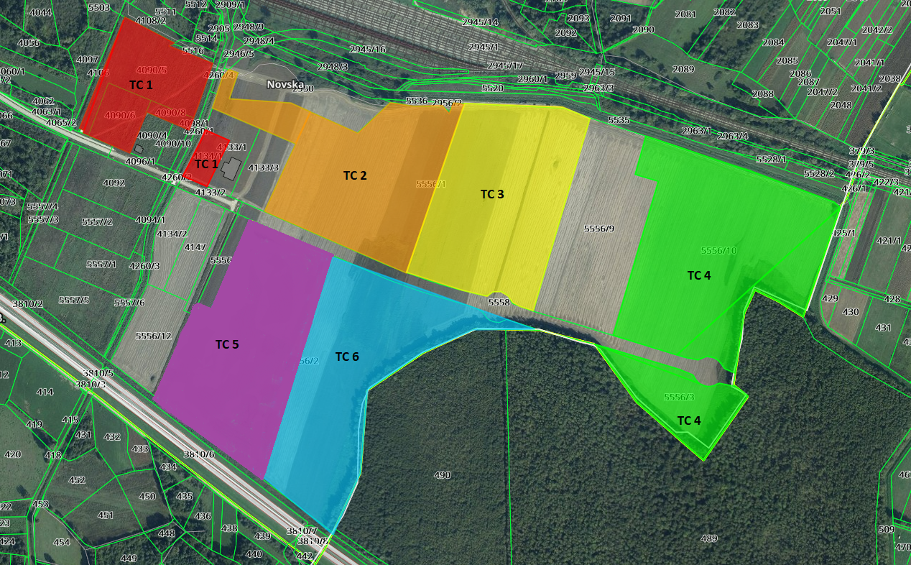

**Grafički prikaz: TC 6 (dio kč.br. 5556/2 k.o. Novska)**

**III.** Neizgrađeno građevinsko zemljište se daje u zakup na određeno vrijeme od 5 godina. Zemljište se daje u zakup s ugovornom klauzulom o raskidu ugovora u slučaju privođenja toga zemljišta namjeni utvrđenoj prostornim planom. O ovoj činjenici zakupodavac će zakupnika obavijestiti u pisanom obliku, a ugovor prestaje danom primitka obavijesti od strane zakupnika. U slučaju raskida ugovora zakupnik je dužan skinuti usjeve i zemljište predati u posjed zakupodavca u roku 30 dana od raskida bez prava na naknadu štete. U slučaju da se utvrdi postojanje stvarnog prava neke treće osobe na pojedinim katastarskim česticama Ugovor o zakupu će se u tom dijelu raskinuti te u tom slučaju zakupnik nema pravo na nikakvo potraživanje s bilo koje osnove prema davatelju zakupa, a nema pravo niti na naknadu štete.

**IV.** Sudionici javnog natječaja za zakup mogu biti fizičke ili pravne osobe koje su do isteka roka za podnošenje ponuda podmirile sve obveze s osnova korištenja predmetnog zemljišta i druge obveze s osnova javnih davanja prema proračunu Grada.

Pisana ponuda za sudjelovanje u natječaju mora sadržavati:

1. Obrazac ponude koji sadrži:

- ime i prezime odnosno naziv podnositelja ponude, OIB ponuditelja i njegovo prebivalište (za

fizičke osobe), odnosno naziv tvrtke s adresom sjedišta i OIB, kontakt telefon,  
- naziv katastarske općine, broj proizvodno tehnološke cjeline (PTC) za koju se natječe,  
- ponuđeni godišnji iznos zakupnine za PTC za koji se natječe u EUR,

- broj IBAN žiro računa na koji se može izvršiti povrat jamčevine nakon završetka natječaja,  
- gospodarski program (namjena).

2. Presliku rješenja o upisu u Upisnik OPG-a ili elektronički zapis i preslika osobne iskaznice odgovorne osobe u OPG-u),

3. preslika rješenja o upisu obrta u obrtni registar ili obrtnice, ili dokaz o upisu u upisnik

poljoprivrednika), fizička osoba obrtnik registriran za obavljanje poljoprivredne djelatnosti ili

samoopskrbno poljoprivredno gospodarstvo

4. trgovačko društvo ili zadruga registrirana za obavljanje poljoprivredne djelatnosti (izvadak iz

sudskog registra),

5. potvrdu da ponuditelj nema nepodmirenih dugovanja prema Gradu Novska (izdaje Upravni odjel za proračun i financije Grada Novske),

6. dokaz o uplati jamčevine na račun Grada Novska, IBAN: HR4023400091829300005, poziv na broj: 68-7706-OIB,

7. dokaz o prvenstvu prava zakupa iz točke VII. ovog natječaja.

**V.** Prvenstveno pravo zakupa ima fizička ili pravna osoba koja sudjeluje u natječaju i to sljedećim redoslijedom:

1. nositelj obiteljskoga poljoprivrednog gospodarstva koji ostvaruje prava iz radnog odnosa radom u poljoprivredi na vlastitom gospodarstvu,
2. vlasnik poljoprivrednog obrta, koji je upisan u Upisnik obiteljskih poljoprivrednih gospodarstva,

c) trgovačko društvo registrirano za obavljanje poljoprivredne djelatnosti u kojemu je poljoprivredna djelatnost pretežita djelatnost i upisano je u Upisnik obiteljskih poljoprivrednih gospodarstava.

Ponuditelji imaju pravo prvenstva ako imaju prebivalište, odnosno sjedište na području Grada Novske, najmanje 2 (dvije) godine do objave javnog natječaja i ako prihvate zakupninu iz najpovoljnije ponude (najviša ponuđena godišnja zakupnina).

**Ako više ponuditelja ima jednake uvjete i svi prihvaćaju zakupninu iz najpovoljnije ponude poštujući redoslijed, prednost se dati dosadašnjem zakupniku. Ukoliko bude više dosadašnjih**

**ponuditelja koji prihvaćaju zakupninu iz najpovoljnije ponude, prednost se daje ponuditelju čija ponuda se ranije zaprimi u pisarnici Grada Novske.**

Natječaj će se provesti i kada u natječaju sudjeluje samo jedan ponuditelj.

**VI.** Osobe koje sudjeluju u natječaju obvezno moraju uz ponudu priložiti dokumentaciju temeljem koje ostvaruju prvenstveno pravo na zakup:

- OPG i obrtnici: elektronički zapis podataka iz područja radnih odnosa (HZMO) izdan putem sustave e-Građani ili potvrda o prijavno-odjavnim podacima evidentiranim u HZMO, kao dokaz da nositelj ili obrtnik prava iz radnog odnosa ostvaruju isključivo radom u poljoprivredi na vlastitom gospodarstvu ili radom u obrtu,

- trgovačko društvo ili zadruga: izvadak iz sudskog registra kao dokaz o obavljanju poljoprivredne djelatnosti kao pretežite djelatnosti,

- potvrda o prebivalištu (sva prebivališta) od Policijske postaje Novska ili elektronički zapis sa stranice e-građani, kao dokaz o prebivalištu ponuditelja na području Grada Novske u posljednje dvije godine,

- povijesni izvadak iz sudskog registra kao dokaz o sjedištu ponuditelja na području Grada Novske u posljednje dvije godine.

**VII.** Nepotpune i nepravodobne ponude, kao i ponude osoba koje imaju dugovanje prema proračunu Grada Novske neće se uzeti u razmatranje. Neće se razmatrati ponude ponuditelja koji imaju evidentiran dug prema Gradu što će nadležno tijelo utvrđivati iz službenih evidencija. Ponuditelju koji uspije u natječaju jamčevina se uračunava u zakupninu za prvu godinu zakupa, a ostalim ponuditeljima ista se vraća beskamatno u roku od 8 dana od dana donošenja Odluke gradonačelnice o odabiru najpovoljnijeg ponuditelja. Ponuditelju koji uspije u natječaju, a kasnije odustane, jamčevina se ne vraća.

**VIII.** Odluku o izboru najpovoljnijeg ponuditelja na prijedlog Povjerenstva donosi Gradonačelnica Grada Novske.

**IX**. Ugovor o zakupu zemljišta sklapa se na rok od 5 godina, u obliku ovršne isprave i potvrđuje (solemnizira) kod javnog bilježnika na trošak zakupnika.

**X.** Godišnja zakupnina se plaća na osnovu računa koji će izdati zakupodavac do 1. lipnja tekuće godine s rokom dospijeća utvrđenim na računu.

**XI.** Primopredaja zemljišta se vrši očevidom, obilaskom i pokazivanjem na licu mjesta i utvrđivanjem stvarnog stanja zemljišta, prema raspoloživoj dokumentaciji s oznakom granica i postojećem zemljišnoknjižnom i katastarskom stanju, bez posebnog iskolčenja i utvrđivanja granica – međa, o čemu će se sastaviti poseban Zapisnik.

**XII.** Pisane ponude na javni natječaj podnose se u zatvorenoj omotnici s naznakom JAVNI NATJEČAJ ZA DAVANJE U ZAKUP POLJOPRIVREDNOG ZEMLJIŠTA U PODUZETNIČKOJ ZONI NOVSKA - NE OTVARATI, na adresu Grad Novska, Trg dr. Franje Tuđmana 2, 4433 Novska preporučenom poštom ili predajom u pisarnici Gradske uprave Grada Novska, Trg dr. Franje Tuđmana 2, I kat. Pisane ponude trebaju biti zaprimljene (poštom ili neposrednom predajom) u pisarnici Grada Novske do **4. travnja 2025. u 12 sati.** Ponude će biti javno otvorene u prostorijama Upravnog odjela za gospodarstvo, poljoprivredu, komunalni sustav i prostorno uređenje Grada Novska,Trg dr. Franje Tuđmana 2, Novska, I kat mala vijećnica, **istog dana u 12,15 sati.** Otvaranju ponuda mogu pristupiti ponuditelji odnosno njihovi zastupnici po punomoći uz predočenje ovjerene punomoći dane u tu svrhu.

**XIII.** Dodatne informacije o ovom javnom natječaju mogu se dobiti u dobiti u Upravnom odjelu za komunalni sustav, prostorno planiranje i zaštitu okoliša Grada Novske, tel. 044/691-520.

**GRADONAČELNICA**

**Marija Kušmiš, mag. oec., v.r.**

**NAPOMENA:** Obavijest o raspisanom Javnom natječaju objavljena je u Narodnim novinama, broj 52 od 21. ožujka 2025. Javni natječaj otvoren je do 4. travnja 2025., ponude će se otvarati 4. travnja 2025. u 12 sati u prostorijama Gradske vijećnice Grada Novske.